全国2007年7月高等教育自学考试
生产与作业管理试题
课程代码：00145
一、单项选择题（本大题共32小题，每小题1分，共32分）
在每小题列出的四个备选项中只有一个是符合题目要求的，请将其代码填写在题后的括号内。错选、多选或未选均无分。
1．以下生产类型中，生产重复程度最高的是（ ）
A．大量生产 B．单件生产
C．成批生产 D．多品种小批量生产
2．与订货型生产相比，备货型生产具有的特点之一是（ ）
A．产品库存占用较小 B．产品属非标准产品
C．产品属专用产品 D．产品属标准产品
3．按工艺特性分，生产可分为两大类型：加工装配型和（ ）
A．流程型 B．物质生产型
C．订货型 D．备货型
4．箭线式网络图中，结点的编号规则是箭头结点的编号必须（ ）
A．大于终结点的编号 B．小于终结点的编号
C．大于箭尾结点的编号 D．小于箭尾结点的编号
5．车床组有车床5台，全年制度工作时间306天，每天两班工作制，每班8小时，车床停修率为5%。则车床组全年生产能力是（ ）
A．22256台时 B．23256台时
C．24256台时 D．25256台时
6．在网络图中，关键作业的总时差应（ ）
A．等于0 B．大于0而小于1
C．等于1 D．大于1
7．某成批生产类型企业计划期产量100件，计划期生产天数20天，生产间隔期为5天，则生产批量等于（ ）
A．5件 B．25件
C．100件 D．400件
8．在制品定额是指在一定的技术组织条件下，各生产环节上为了保证生产衔接所必需的在制品储备量的（ ）
A．中位数值 B．平均值
C．最大值 D．最小值
9．对于制造型企业而言，构成产成品的各种物料的需求属于（ ）
A．直接需求 B．间接需求
C．相关需求 D．独立需求
10．维修服务行业对维修零部件的需求属于（ ）
A．独立需求 B．相关需求
C．从属需求 D．确定性需求
11．在MRP计算中，物料净需求量与计划订货批量的关系是（ ）
A．完全相等 B．不一定相等
C．完全不相等 D．两者无关系
12．在库存控制中，物资订货总成本与订货批量的关系是（ ）
A．正比关系 B．反比关系
C．没有关系 D．关系不明确
13．在库存控制中，当实际订货量的偏离在-27%≤EOQ≤37%之间时，年库存总成本增加的幅度小于（ ）
A．3% B．5%
C．7% D．10%
14．在库存的ABC管理法中，A类物资一般采用的订货方式是（ ）
A．定期订货方式 B．定量订货方式
C．随机订货方式 D．确定性订货方式
15．随机性需求库存控制模型的实质是，在确定性需求库存控制模型的基础上加上（ ）
A．季节性库存 B．安全性库存
C．经常性库存 D．经济性库存
16．制定工业企业原材料工艺消耗定额时，不应考虑的材料消耗因素是（ ）
A．有效消耗 B．构成产品净重的消耗
C．工艺性损耗 D．非工艺性损耗
17．属于全面质量管理基础工作的是（ ）
A．标准化工作 B．质量方针工作
C．质量目标工作 D．质量保证工作
18．全面质量管理在管理方法上使用PDCA循环，其中“P”代表（ ）
A．产品 B．生产
C．计划 D．生产地点
19．当生产过程处于控制状态时，控制图中点子的排列应为（ ）
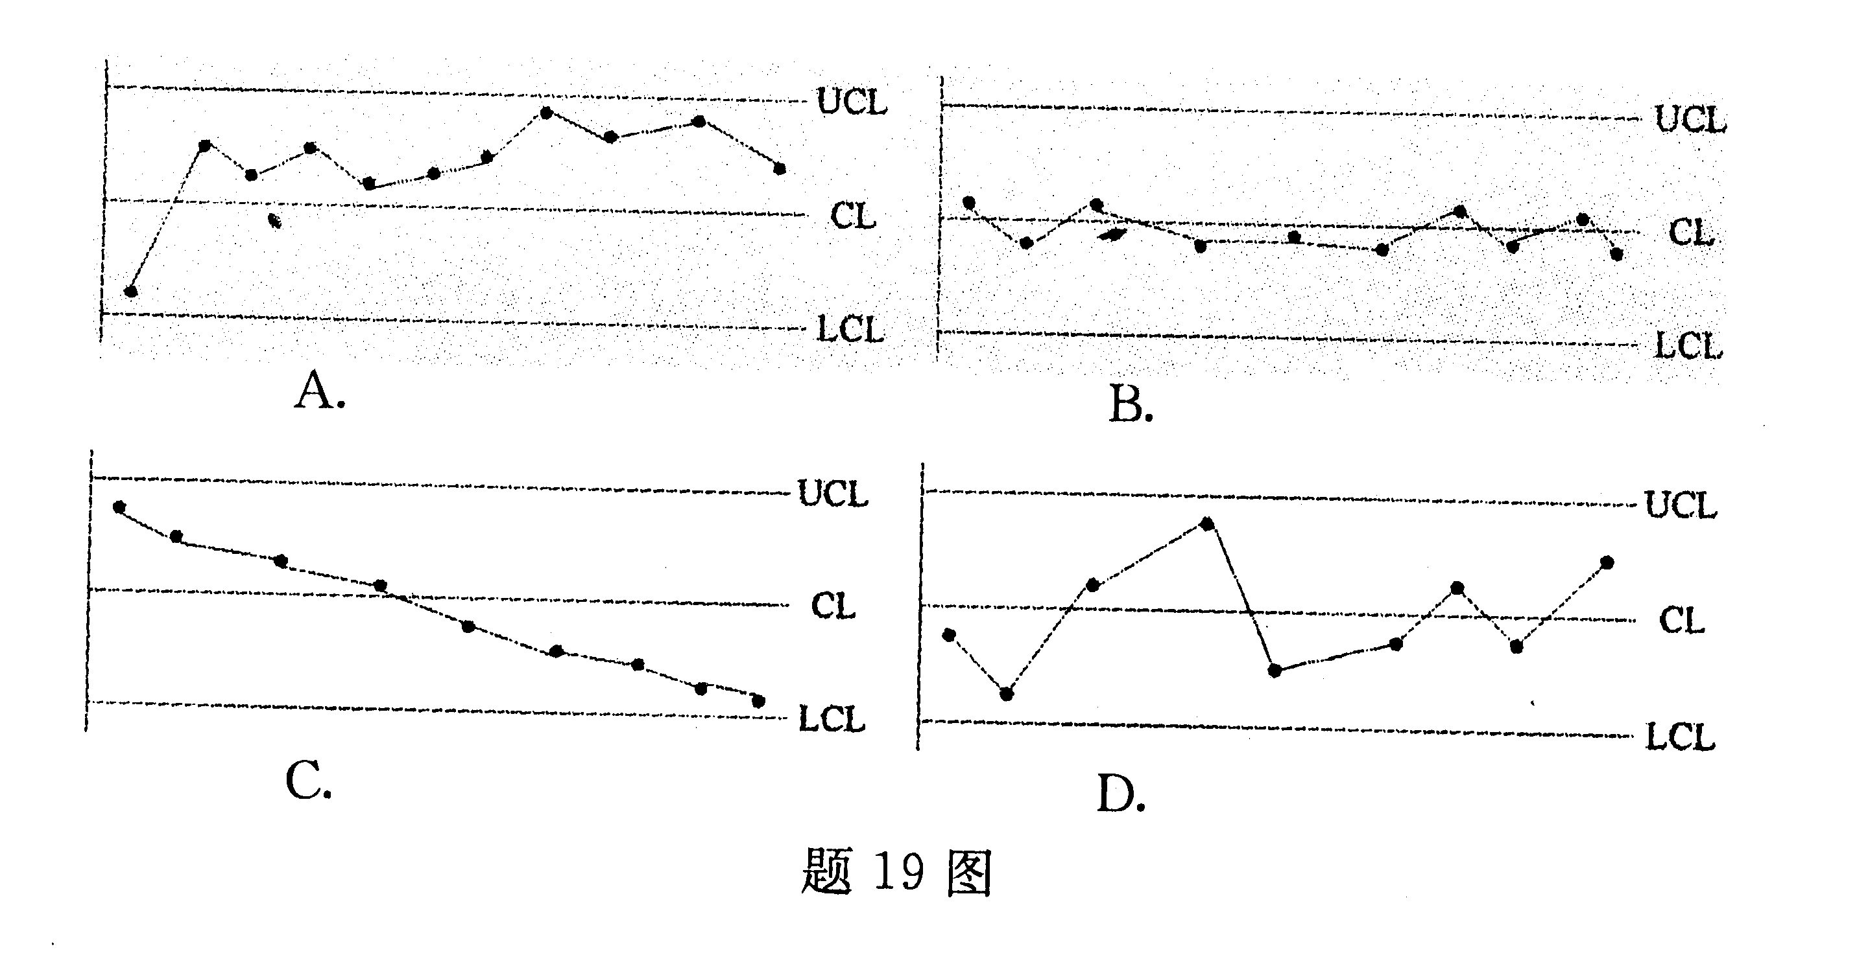
20．设备磨损一般分为两大类（ ）
A．有形磨损和技术磨损 B．机械磨损和经济磨损
C．技术磨损和经济磨损 D．有形磨损和无形磨损
21．根据设备故障规律，设备故障率急剧上升的阶段称为设备的（ ）
A．偶发故障期 B．结束故障期
C．劣化故障期 D．初始故障期
22．设备平均故障间隔时间（MTBF）等于设备的（ ）
A．故障次数与运行时间之比 B．故障时间与运行时间之比
C．运行时间与故障时间之比 D．运行时间与故障次数之比
23．企业开发新产品的基础和出发点是（ ）
A．竞争者 B．市场需求
C．老产品 D．发明创造
24．在产品生命周期阶段中，竞争者纷纷介入的阶段是（ ）
A．投入期 B．成长期
C．成熟期 D．衰退期
25．按性质划分，引起质量数据波动的因素可分为系统性因素和（ ）
A．特定情况下发生的因素 B．可避免的因素
C．可消除的因素 D．随机性因素
26．可用于反映产品质量特征值分布规律的质量管理统计图是（ ）
A．控制图 B．直方图
C．排列图 D．相关图
27．属于生产过程分析内容的是（ ）
A．生产能力分析 B．平面流程分析
C．生产计划分析 D．动作分析
28．在搬运分析中，搬运方便系数最大值为（ ）
A．3 B．4
C．5 D．6
29．ERP的概念源于（ ）
A．英国 B．德国
C．日本 D．美国
30．MRPⅡ系统属于（ ）
A．推动式系统 B．拉动式系统
C．推动式和拉动式相结合的系统 D．开放式系统
31．JIT生产方式中，设备的布局按（ ）
A．U型成组加工单元布局 B．S型成组加工单元布局
C．O型成组加工单元布局 D．T型成组加工单元布局
32．看板系统是JIT生产现场控制技术的核心，主要用于控制生产现场的（ ）
A．信息流 B．物流
C．时间流 D．资金流
二、名词解释题（本大题共5小题，每小题3分，共15分）
33．成组加工单元
34．在制品
35．库存的确定性需求
36．设备寿命周期费用
37．“一个流”生产
三、简答题（本大题共5小题，每小题5分，共25分）
38．简述生产控制的基本内容。
39．简述在单件生产中确定产品生产周期标准的重要性。
40．简述企业设置库存的目的及其作用。
41．简述物资储备定额的作用。
42．简述方法研究和时间研究两者之间的内在联系。
四、计算题（本大题共3小题，每小题6分，共18分）
43．加工件A的批量为4件，需经四道工序完成加工，各道工序的单件加工时间（单位：分钟）分别为：T₁=6，T₂=4，T₃=7，T₄=3。试运用公式计算加工件A分别在平行移动方式、平行顺序移动方式下的生产周期。
44．某企业各工艺阶段的生产周期为：装配车间10天，机加工车间21天，毛坯车间2天。各工艺阶段的保险期为：机加工车间5天，毛坯车间2天，装配车间没有保险期。请计算装配车间、机加工车间、毛坯车间的出产提前期和投入提前期。
45．企业生产一件甲产品时，对主要原材料A的有效消耗为1.5Kg,工艺性损耗为有效消耗的10%。已知计划期内甲产品计划产量为10000件，计划废品率为2%，原材料A的计划回用废料为50Kg,求：
（1）甲产品主要原材料A的工艺消耗定额；
（2）为完成甲产品生产，计划期主要原材料A的实际总需用量。（计算结果精确至小数点后两位）
五、综合分析题（本题10分）
46．某传动轴的长度偏差设计要求为：上限值T_{u}=209mm,下限值T_{l}=199mm。随机抽取5个样品进行测量，得到的实际长度数据x_{i}如表所示。求：
（1）工序能力；
（2）工序能力指数；
（3）说明提高工序能力指数的途径。
（本题要求计算结果四舍五入保留两位小数）
序号 | 1 | 2 | 3 | 4 | 5
x_{i}（mm） | 203 | 207 | 205 | 202 | 203

